**SUPPLEMENTARY MATERIALS**

**RANCANG BANGUN APLIKASI PREDIKSI DIABETES DENGAN PENDEKATAN *MACHINE LEARNING***

1. Isi dari dataset yang digunakan.

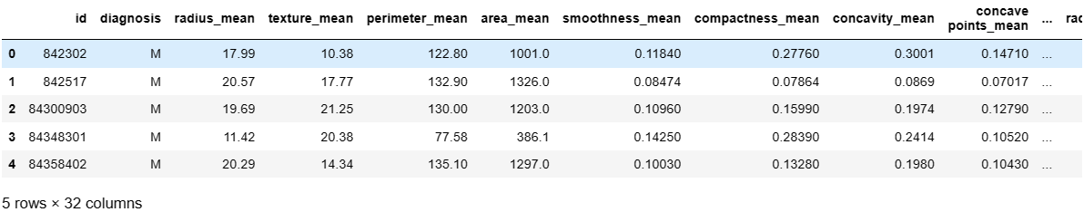

1. Visualisasi dari pengolahan data.

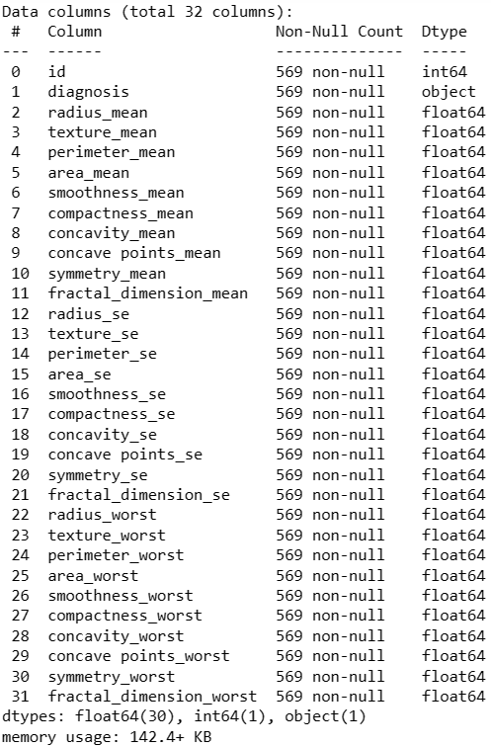 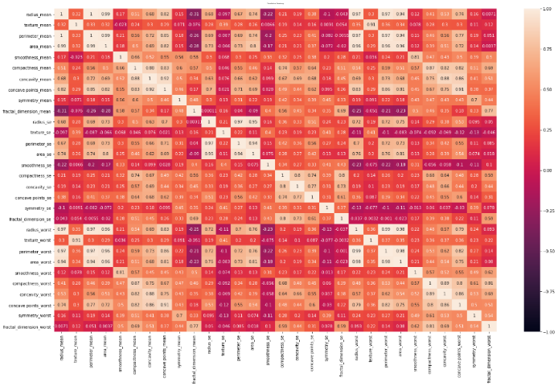 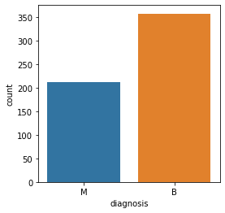 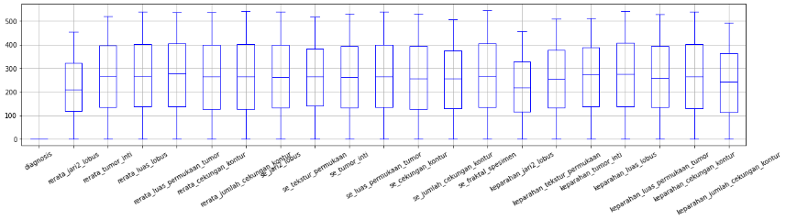

|  |
| --- |
| *Output*: |
| *Output*: |

1. Database MySQL yang digunakan.

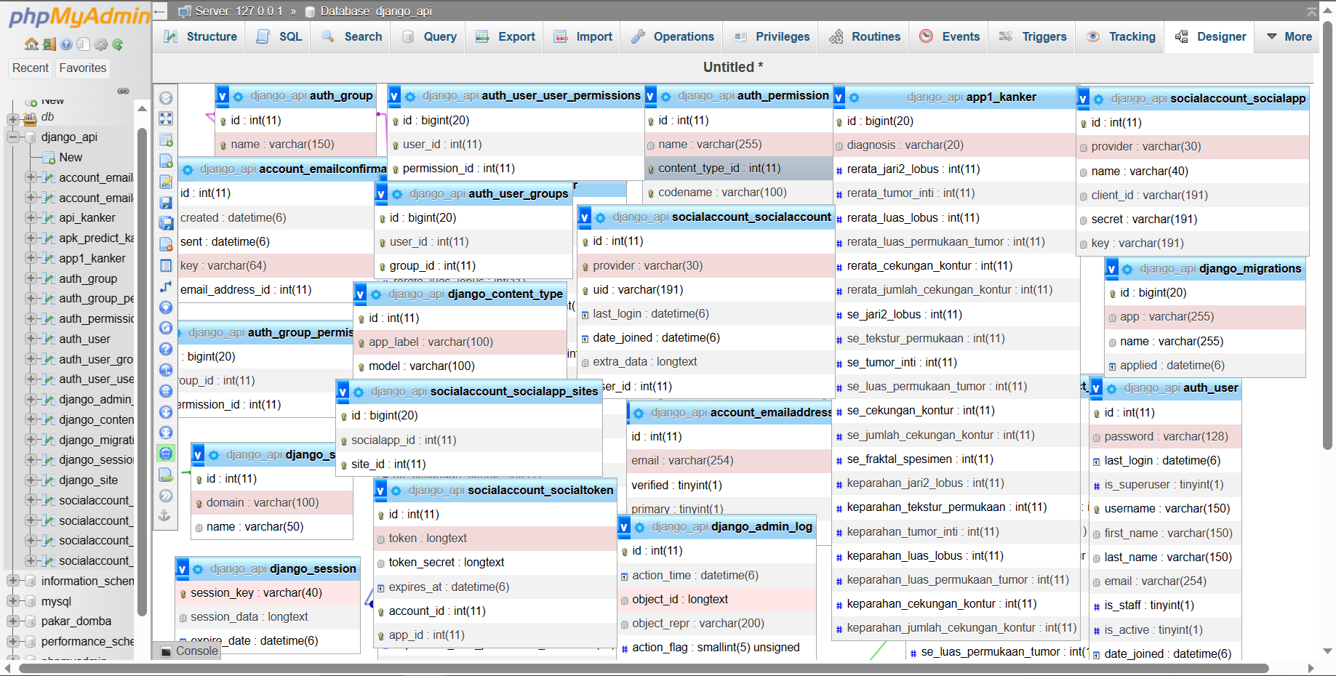

1. Folder dan File kode perancangan aplikasi

